Skupina Hettich se zavazuje k práci na vědecky podložených klimatických cílech
Oficiální podpis iniciativy Science Based Targets (SBTi)

Skupina Hettich, jeden z největších světových výrobců nábytkového kování s hlavním sídlem v německém Kirchlengernu, podepsala iniciativu Science Based Targets (SBTi), čímž potvrdila svůj závazek k ochraně klimatu a udržitelné budoucnosti. Podpisem dohody SBTi se společnost Hettich zavazuje stanovit a realizovat vědecky podložené cíle pro snížení emisí skleníkových plynů
v souladu s Pařížskou dohodou.

„V souladu s mottem „Konej dnes, mysli na zítřek“ jsme v Hettichu převzali zodpovědnost za svět, ve kterém žijeme. Podpis dohody SBTi je důležitým milníkem pro naši společnost a podtrhuje naši zodpovědnost za budoucí generace,“ vysvětluje Timo Pieper, jednatel skupiny Hettich. „Jsme přesvědčení, že nastavením jasných, vědecky podložených cílů, můžeme snížit svoji uhlíkovou stopu, podpořit inovace a pozitivně přispět k ochraně klimatu,“ dodává Pavan Jha, manažer udržitelnosti skupiny Hettich.

Závazek k jasným cílům a udržitelným procesům

Připojením se k iniciativě SBTi se Hettich zavazuje k následujícím opatřením:
- 50% redukce emisí v Scope 1 & 2 do roku 2030
- Využívání energie z obnovitelných zdrojů z 90 % do roku 2030
- Spolupráce s celým dodavatelským řetězcem na jeho závazku k redukci emisí v Scope 3

Certifikát byl podepsán jménem všech kolegyň a kolegů skupiny Hettich na letošní tiskové konferenci.

O iniciativě Science Based Targets (SBTi)

Iniciativa Science Based Targets (SBTi) je organizace zabývající se klimatickými opatřeními, která umožňuje společnostem a finančním institucím po celém světě podílet se na boji proti klimatické krizi. Partnerskými organizacemi, které napomohly růstu a rozvoji SBTi, jsou CDP, Globální kompakt OSN, koalice We Mean Business, Světový institut pro zdroje (WRI) a Světový fond pro ochranu přírody (WWF). SBTi vyvíjí standardy, nástroje a pokyny, které umožňují společnostem stanovit cíle pro snížení emisí skleníkových plynů v souladu s tím, co je nutné k udržení globálního oteplování pod katastrofickou úrovní a dosažení nulových emisí nejpozději do roku 2050.

Následující materiál je dostupný ke stažení na www.hettich.com, Menu: Tisk.

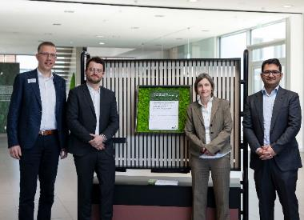
292025_a

Kolegové hrdě reprezentující vědecky podložené klimatické cíle: zleva Timo Pieper, Leon Sundermann, Claudia Schumacher a Pavan Jha. Foto: Hettich


292025_b

Timo Pieper, jednatel skupiny Hettich, Dr Andreas Hettich, předseda dozorčí rady a Pavan Jha, manažer udržitelnosti skupiny Hettich při symbolickém podpisu klimatických cílů. Foto: Hettich
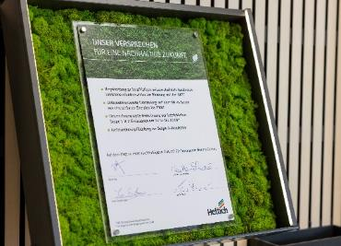
102025_c

Příslib Hettichu k udržitelné budoucnosti. Foto: Hettich
O skupině Hettich
Společnost Hettich byla založena v roce 1888. Dnes je jedním z největších a nejúspěšnějších výrobců nábytkového kování ve světě. Rodinná společnost má své sídlo v německém Kirchlengernu v nábytkářském regionu Východní Vestfálsko. Přibližně 8 400 kolegyň a kolegů společně pracuje na dodávkách našich nábytkových řešení do vice než 100 zemí světa, S mottem „It’s all in Hettich” slibuje značka Hettich komplexní portfolio výrobků a služeb, které vždy přizpůsobuje potřebám svých zákazníků po celém světě. Už od počátku je pro nás nejvyšší prioritou, aby ve všem, co děláme, byla zajištěna udržitelnost na osobní, společenské a ekologické úrovni. www.hettich.com

